产品使用说明书
——为了得到最佳性能和最长的使用寿命，使用前请仔细阅读此说明
一、简介：
美国激光技术公司（Laser Technology, Inc. ）全新推出的图帕斯200（TruPulse200型）, 是最新推出的一款专业激光测距仪。它紧凑轻便的外观和“测量瞄准一体化”设计使激光和视线处于同一直线上，极大减小了由于激光发射点与视线之间的误差，使测量的结果更加精确。仪器具备的透明清晰显示数据的光学系统能够在您在眼睛瞄准目标的同时可以读出测量数据。仪器配备的屈光度调节器能够使您在工作的时候提供更好，更舒服，更加清晰的视野。利用倾斜度传感器, 您能测量出水平距离和垂直距离，并且利用内置的程序能够马上计算出任何两点之间的高差。您可以通过标准的串口 RS232 (标准) 或者无线蓝牙®技术进行数据传输。 您在不同的环境条件下选择近距模式，远距模式或连续模式进行工作。
二、结构简介：
发射键
RS232接口
螺旋目镜设计
内设液晶显示屏
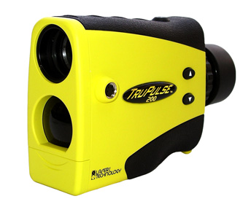
电池安装处
物镜及
激光发射器

+/-2屈光度
调节器
激光接收器
三角架孔

三、操作小结：
眼睛通过单筒目镜，按下fire键（即：仪器顶部，圆形按纽）一次激活LCD，仪器默认进入SD（即：点到点直线距离）测量模式。把TURPULSE200对准至目标，按下fire并保持，直到显示距离，放开fire。一旦激活，仪器将保持最后的测量值120秒，也可在任何时候按下fire来测量新的目标。

四、特点：
TRUPULSE200可以选择不同的测量单位和测量模式。

五、单位的选择：
可选用米（meters）/码(yards)/英尺(feet)来测量
※单位切换方法
→在开机状态下，长按▽5秒LCD上方显示 UnitS
→按FIRE键在UnitS的下方出现meters字样
→按△或者▽键,进行:米（meters）/码(yards)/英尺(feet)单位的选择
→按FIRE键,确定所选单位,仪器自动进入测量模式准备状态.

六、目标模式：
TRUPULSE200特有的目标模式选择可调整仪器的性能参数来满足特殊的状态和环境。
※目标模式切换方法
在开机状态下，长按△5秒LCD上方显示≡ Std ≡,再短按△或者▽ ,会分别出现以下几种模式,通过按△,▽选中所需模式,然后按下FIRE键,表示确定选中模式:

目标模式 | 功能含义
≡ Std ≡ | Standard-标准模式  选中此模式后,LCD上默认不显示.
≡ Con ≡ | Cont-连续测量模式  选中此模式后,LCD下方出现“CONT”标志;  此模式可以对被测物体进行连续测量, 可以连续修正测量值。  实时显示与被测物体间的距离.
≡ Clo ≡ | CLOSEST-最近测量模式  选中此模式后,LCD左下方出现“CLOSEST”标志;  此模式针对出现多个被测目标时,  仪器选择捕捉最近目标进行测距.
≡ FAr ≡ | FARTHEST-最远测量模式  选中此模式后,LCD右下方出现“FARTHEST”标志;  此模式针对出现多个被测目标时,  仪器选择捕捉最远目标进行测距.
≡ FLt ≡ | Filter-过滤测量模式  选中此模式后, LCD左上方出现“F_ _ _ _” 标志;  此模式针类似旗杆,等细小物体进行距离测量;

七、测量模式：
测量模式 | 说明 | 测量方法
SD模式 | 点到点直线距离  (斜距) | 十字光丝直接瞄准被测物体,按FIRE键
VD模式 | 垂直高度  (相对高度) | 即:单点定高, 目镜内部十字光丝直接瞄准被测物体的最高点,适合测量悬空物体的相对高度;  如:高架线缆
HD模式 | 水平距离 | 十字光丝瞄准被测物体,仪器内置的倾斜补偿器会进行自动角度补偿,计算离被测物体的水平距离;
HT模式 | 绝对高度 | 即:三点定高，目镜内部十字光丝直接瞄准被测物  测量顺序：  1.瞄准被测中部，先测HD水平距离  2.瞄准被测物体的顶部，按FIRE键  3. 瞄准被测物体的底部，按FIRE键  适合测量建筑物实体的绝对高度;  如:建筑物高度，树木高度，塔台高度；
INC模式 | 倾斜角度  (俯仰角度) | 十字光丝直接瞄准被测物体，按FIRE键

图解
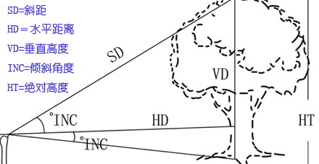
技术参数：
主要功能：点到点距离测量+水平距离测量+高度测量+俯仰角度测量
光学放大倍数: 7倍 ；
标准环境下测距范围：0-1000 m ；
高反射条件：2000m
测距精度: +/- 30 cm ；
倾斜度量程： ±90deg
倾斜度精度： ±0.25deg
单位: 英尺,码, 米, 和 度
规格说明:
尺寸: 12cm x 5cm x 9cm
重量: 220 g
数据传输: RS232串口 (标准) 和 无线蓝牙® (可选)
电源: 3.0V直流电; (2) AA or (1) CRV3
视力安全: (美国)食品及药物管理局一级别安全标准即联邦法规21章
环境要求: 防水&防尘, NEMA 3, IP 64
温度: -20°C to +60°C
显示器: 液晶显示
脚架:单脚架/三脚架 (1⁄4" - 20)

（本说明供用户参考，以原装英文说明书为准）

